Historia 1ero (para todas las divisiones). CPEM 46

Trabajo práctico N° 3.
Tipo de dinámica: individual.
Docentes a cargo: 1 A. Prof. Martinez Manuel, manuelsantiagomartinez@yahoo.com.ar
1 B. Prof. Constanza Rojo, profeconstanzarojo@gmail.com
1 C. Prof. Martin Heredia, sincredito2015@gmail.com
1 D. Prof. Pablo Nieto, nietopabloedgardo82@gmail.com

Hominización.
Primera parte.
Descarga y mira el video del siguiente link: https://mega.nz/file/X4MRxKwJ#2HXIr-zeQGhf0k_61JEHb4FRjIAqIJVnP3R0Z8s6SdA
 | Lugar y tiempo en el que la especie vivió. | Características físicas importantes. | Dato curioso, extraño, o algo que te haya sorprendido de la especie. | Alguna idea, concepto o expresión que no se entienda. (solo debes anotarla)
Australopithecus
Homo Habilis
Homo Erectus
Homo Heidelbergensis
Homo Neanderthalensis
Homo Sapiens
Y elabora un cuadro de doble entrada siguiendo los siguientes parámetros:

Segunda Parte.
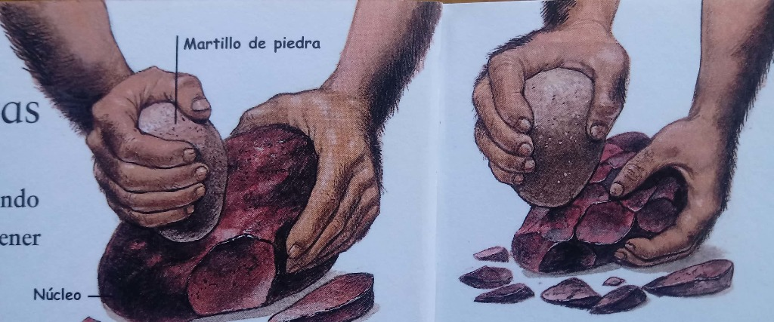
Imagen 1
Como ya se vio en el video anterior -en el minuto 2:35- los Homo Hábilis son los primeros homínidos capaces de crear sus propias herramientas. Este hecho creativo se realizaba golpeando una piedra dura contra otra más blanda, así al romperse esta última va adquiriendo filo, y tomando una forma que se desee. (Imagen 1)
La imagen, el dedo índice es fundamental, ya que permite sostener con más facilidad y fuerza el objeto. Esto fue posible, gracias a que poco a poco el cuerpo del homínido se fue transformando, y en especial la mano. (Imagen 2)

Sucede que al estar cargando los homínidos cada vez más cosas y elaborando herramientas la mano se modificó, permitiendo entre otras cosas, mayor precisión en el trabajo. Fue evolucionando muy lentamente.
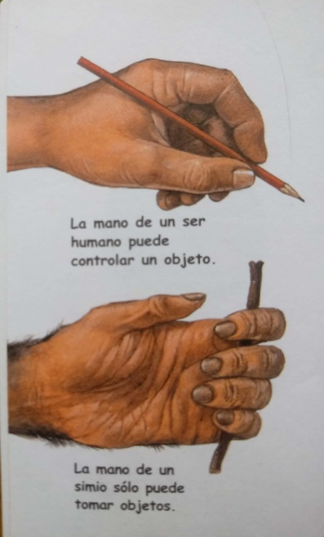
Con el Homo hábilis se entra en una etapa donde -gracias a la imaginación y la posterior realización de las ideas en forma de trabajo- permite al ser humano diferenciarse del animal. El Homínido puede pensar y planificar antes de actuar; por lo tanto va a poder proyectar como debería ser su vida, obteniendo la conciencia de sí mismo.
Imagen 2
Otro ejemplo de lo anterior es la evolución del Homo Erectus –en el video minuto 3:40- que se caracteriza, entre otras cosas, por la utilización del fuego.

Consignas:
Colocar un lápiz en la mesa e intentar agarrarlo sin usar el dedo índice en forma rápida. Realizar el ejercicio tres veces y luego repetir utilizando la mano completa. Comentar como te sentiste al hacerlo: ¿La velocidad de realizarlo fue importante? ¿La fuerza con lo que lo hiciste influyo? Compártelo con alguien con quien convivas y traten de realizarlo nuevamente con un palo de escoba que este en el piso. Trata de divertirte con la experiencia. Coméntale lo estudiado, observen las imágenes 1 y 2; y escribe las conclusiones.

Analiza las imágenes 3 y 4:

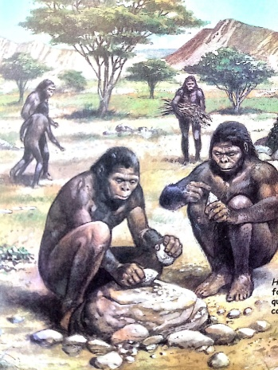
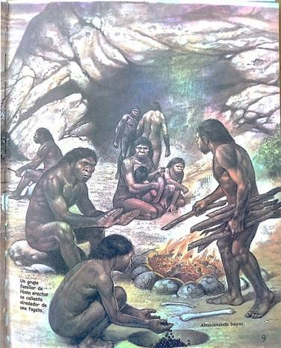
Imagen 3
Imagen 4

¿Qué están haciendo los homínidos? ¿Qué interacción tienen con el territorio? ¿Crees que interactúan entre sí? ¿Es importante la naturaleza para su cotidianidad? ¿De qué forma?

